Einverständniserklärung für die selbständige Durchführung eines COVID-19-
Schnelltests an der Schule
Die selbständige Durchführung eines COVID-19-Schnelltests setzt die Zustimmung der sich testenden Person bzw. – bei Schulkindern bis zum vollendeten 14. Lebensjahr – der/des Erziehungsberechtigten voraus. Diese Einwilligung gilt für den Test und die Verarbeitung der Daten im Zusammenhang damit.
Weitere Informationen über die Durchführung des Tests sind dieser Erklärung beigefügt. Ein Widerruf dieser Einverständniserklärung ist jederzeit mit Wirkung für die Zukunft möglich (postalisch, per E-Mail oder Fax an die Schule). Durch den Widerruf der Einverständniserklärung wird die Rechtmäßigkeit der aufgrund der Einwilligung erfolgten Maßnahmen und Datenverarbeitung nicht berührt. Ein Widerruf betrifft nicht die Vornahme von Testungen durch die Gesundheitsbehörde.
Vor- und Zuname der sich testenden Person:
Wohnadresse:
Telefonnummer/E-Mail-Adresse (der/des Erziehungsberechtigten):
Ich
- willige ein,
- willige nicht ein,
dass mein unter 14-jähriges Kind bei sich selbst einen minimal-invasiven COVID-19-Test (d.h. ohne Abstrich im hinteren Nasen- oder Rachenbereich) vornimmt.
___________________________ __________________________________________________ Ort Datum Unterschrift der gesetzlichen Vertreterin/des gesetzlichen Vertreters
_____________________________________________________________
Name (in Blockbuchstaben)
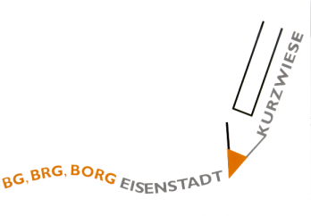
Bitte geben Sie Ihrem Kind die unterschriebene Einverständniserklärung in die Schule mit. Sie wird hier aufbewahrt.

